**Дата: 10.11.2022р. Урок: Музичне мистецтво Клас: 2-Б**

**Урок №10-11.**

**Тема.** **Для кожного звіра і птаха у казки свої голоси.**

**Симфонічна казка. Струнні інструменти. *Слухання: С.* Прокоф’ев симфоні­чна казка «Петрик і Вовк» (теми Петрика, Пташки, Качки, Кішки, Дідуся). Дерев’яні духові інструменти. *Виконання:* І. Білик «Киця-Кицюня».**

**Мета**: ознайомити з поняттям «симфонічна казка», повторити поняття «пісня», «танець» і «марш»; збагачувати знання учнів щодо художніх образів в образотворчому та музичному мистецтвах; розвивати здатність їх аналізувати та порівнювати; засобами художніх образів виховувати інтерес до образотворчого та музичного мистецтва.

**Хід уроку**

1. **ОК(організація класу). Музичне привітання.**
2. Створення позитивного психологічного клімату класу.
3. **АОЗ (актуалізація опорних знань)** [**https://youtu.be/GQ6-2x2HWwk**](https://youtu.be/GQ6-2x2HWwk)

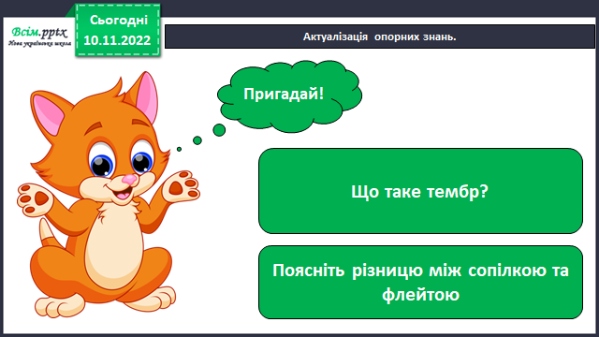

1. **МНД (мотивація навчальної діяльності)**
2. **ВНМ (вивчення нового матеріалу)**

*Демонстрація навчальної презентації.*

*Слайд4-12.* Помандруємо в незвичайну симфонічну казку «Петрик і Вовк» <https://youtu.be/GQ6-2x2HWwk>

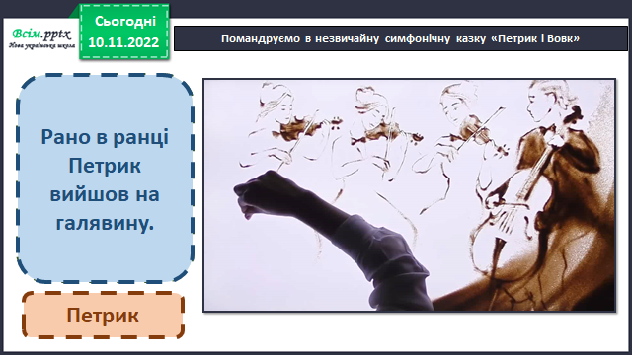

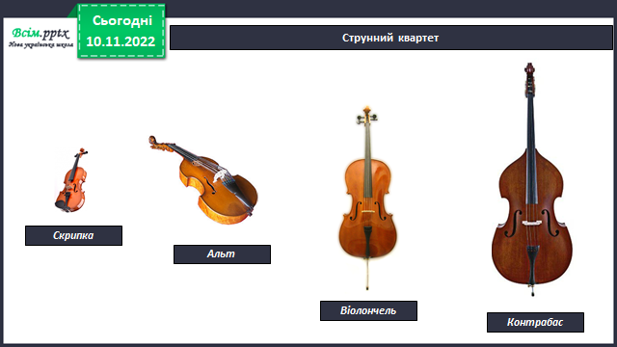

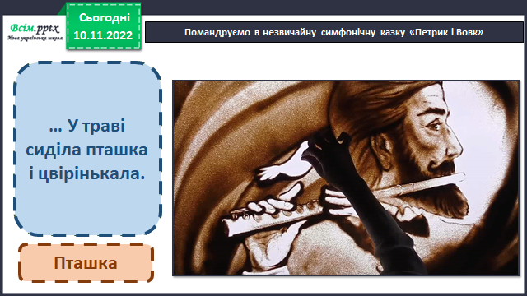

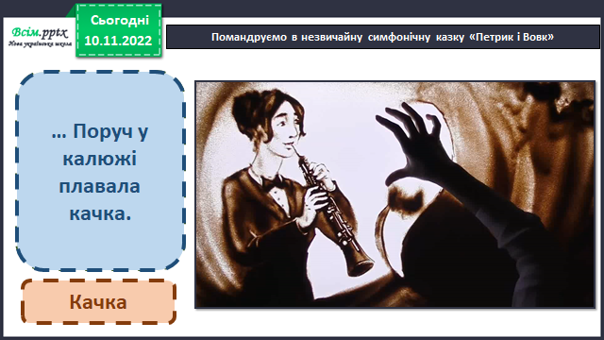

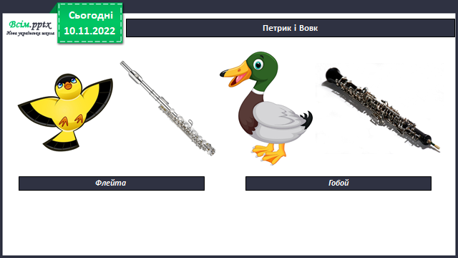

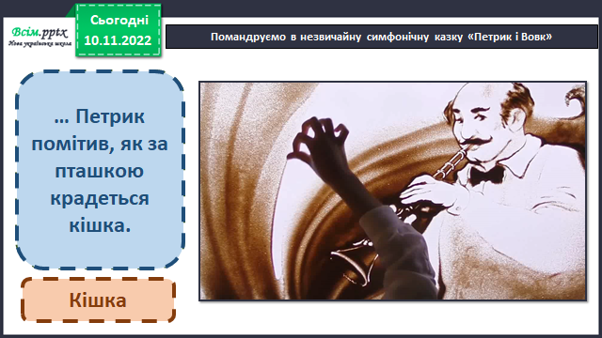

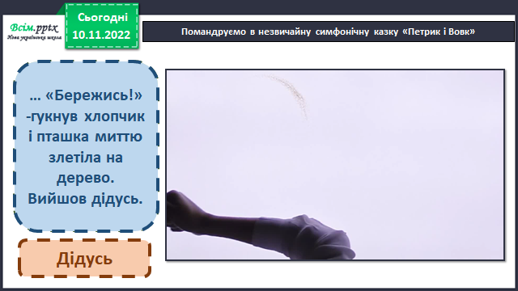

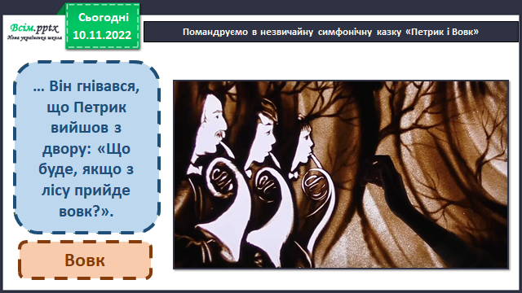

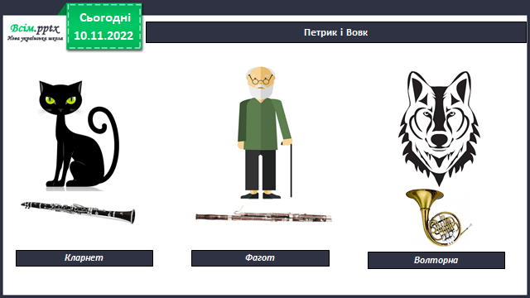

*Слайд13.* Фізкультхвилинка <https://youtu.be/Ua0gTAl-TIg> .

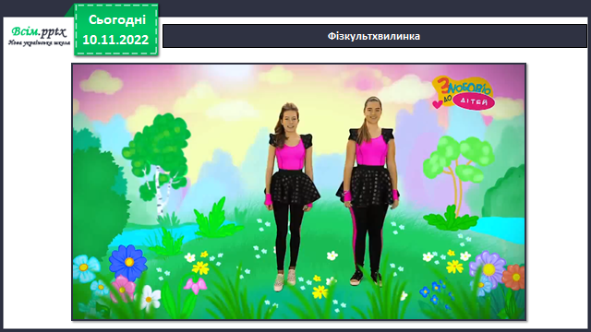

*Слайд14.* Перегляд (прослуховування казки) <https://www.youtube.com/watch?v=m9NRXM010nU&t=0s> .

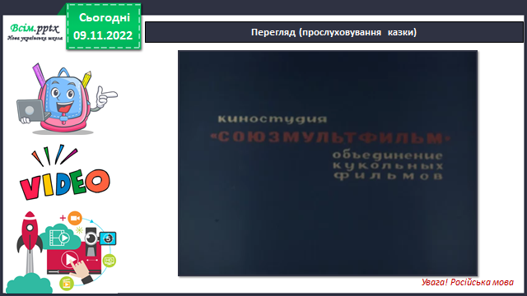

*Слайд15.* Уяви, що виконавці переплутали музичні інструменти. Чи можна передати музику дідуся грою на флейті?

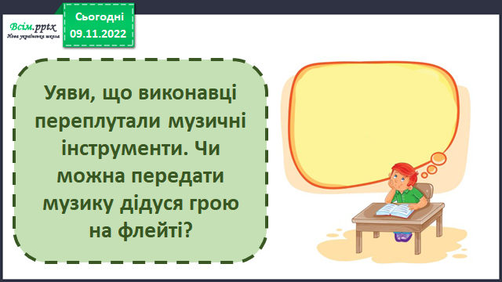

*Слайд16.* Прослуховування музичного твору - І. Білик – Киця-кицюня <https://youtu.be/AvSnDau9nBk> .

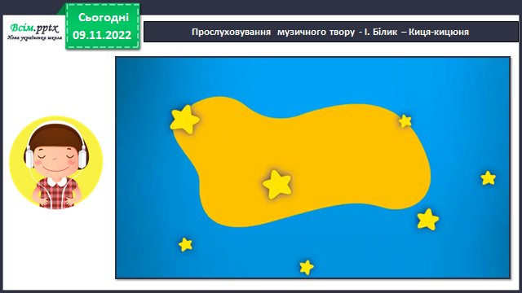

*Слайд17.* Розучування тесту пісні - І. Білик – Киця-кицюня.

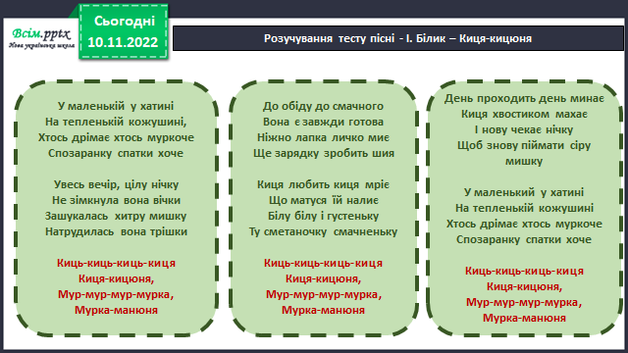

*Слайд18.* Виконуємо пісеньку - І. Білик – Киця-кицюня <https://youtu.be/AvSnDau9nBk> .

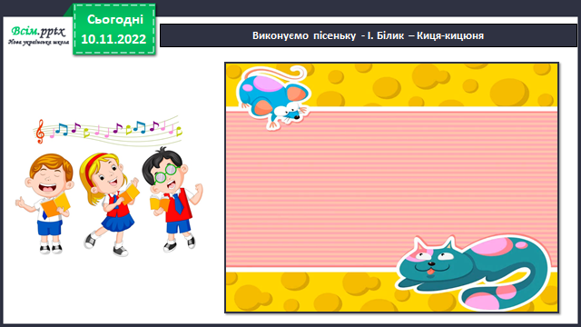

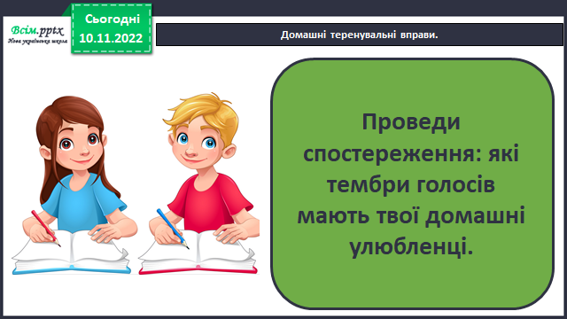

**Домашнє завдання.**

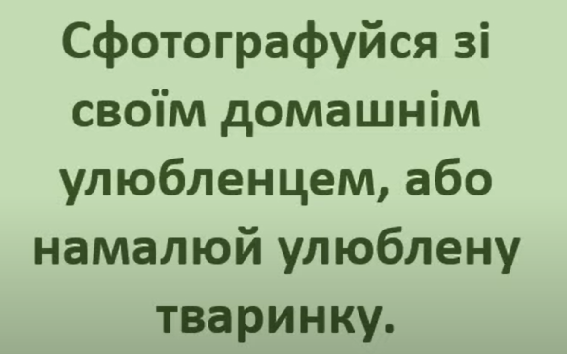

Роботу надішліть на платформу HUMAN або на електронну адресу вчителя [ndubacinskaa1@gmail.com](mailto:ndubacinskaa1@gmail.com) .

1. **ЗВ (закріплення вивченого)**
2. **Підсумок**
3. **Рефлексія**